《机器学习基础》实验报告

年级、专业、班级 |  | 2021级计算机科学与技术05班 |  |  | 姓名 | 张梓健
实验题目 | 决策树算法实践
实验时间 | 2023.05.11 |  | 实验地点 | DS3402
实验成绩 |  |  | 实验性质 | □验证性 □设计性 □综合性
教师评价：
□算法/实验过程正确； □源程序/实验内容提交 □程序结构/实验步骤合理；
□实验结果正确； □语法、语义正确； □报告规范；
其他：
评价教师签名：
一、实验目的
掌握决策树回归算法原理。
二、实验项目内容
1.理解并描述决策树分类、回归算法原理。
2.编程实践，将决策树分类、回归算法分别应用于合适的数据集(如鸢尾花、波士顿房价预测、UCI数据集、Kaggle数据集)，要求算法至少用于两个数据集(分类2个，回归2个)。
三、实验过程或算法（源程序）
1.理解并描述决策树分类、回归算法原理
决策树是一种监督学习算法，可以用于分类和回归问题。这种算法通常通过创建一个树形结构来对数据进行预测，其中每个节点表示一个特征或属性，每个分支代表一个决策规则，每个叶节点代表一个结果。

决策树分类是一种简单的预测模型，它从一系列特征中学习建立一颗分类决策树，来对输入进行预测。构建决策树分类器主要包括以下步骤：
- 选择最优特征：通过某种指标（例如信息增益、基尼指数等）来选择一个最优特征。
2）分裂节点：根据选定的特征和决策规则，将数据集分裂成两个或多个子集。
3）构建子树：对每个子集递归地重复第一步和第二步，直到满足停止条件（例如所有样本都属于同一类别，或者已经没有特征可以选择）。
4）剪枝：为了防止过拟合，可以通过剪枝来简化决策树，例如预剪枝（在构建决策树时停止）和后剪枝（先构建完整的决策树，然后删除某些子树）。

决策树回归的工作原理和决策树分类相似，但它预测的是连续的输出值，而不是离散的类标签。决策树回归模型试图将特征空间划分成能够尽可能准确预测目标变量的区域。

2.编程实践
源文件：classify.ipynb, regress.ipynb
数据集：iris.xlsx, wineQuality.xlsx, housing.xlsx, iceCream.xlsx
四、实验结果及分析
1. 分类决策树（应用于鸢尾花数据集和wineQuality数据集）
实验结果：

iris数据集:
决策树: {'petal_length-2.45': {'小于': 'Iris-setosa', '不小于': {'petal_width-1.75': {'小于': {'petal_length-5.05': {'小于': {'sepal_length-4.95': {'小于': 'Iris-versicolor', '不小于': 'Iris-versicolor'}}, '不小于': 'Iris-virginica'}}, '不小于': {'petal_length-4.85': {'小于': 'Iris-virginica', '不小于': 'Iris-virginica'}}}}}}
Accuracy: 0.9333333333333333
真实分类: ['Iris-setosa' 'Iris-versicolor' 'Iris-setosa' 'Iris-virginica'
'Iris-setosa' 'Iris-versicolor' 'Iris-versicolor' 'Iris-versicolor'
'Iris-setosa' 'Iris-setosa' 'Iris-setosa' 'Iris-versicolor'
'Iris-virginica' 'Iris-setosa' 'Iris-virginica' 'Iris-setosa'
'Iris-setosa' 'Iris-virginica' 'Iris-setosa' 'Iris-virginica'
'Iris-virginica' 'Iris-versicolor' 'Iris-setosa' 'Iris-virginica'
'Iris-virginica' 'Iris-setosa' 'Iris-versicolor' 'Iris-setosa'
'Iris-versicolor' 'Iris-setosa']
预测分类: ['Iris-setosa' 'Iris-versicolor' 'Iris-setosa' 'Iris-virginica'
'Iris-setosa' 'Iris-versicolor' 'Iris-versicolor' 'Iris-virginica'
'Iris-setosa' 'Iris-setosa' 'Iris-setosa' 'Iris-versicolor'
'Iris-virginica' 'Iris-setosa' 'Iris-virginica' 'Iris-setosa'
'Iris-setosa' 'Iris-virginica' 'Iris-setosa' 'Iris-virginica'
'Iris-versicolor' 'Iris-versicolor' 'Iris-setosa' 'Iris-virginica'
'Iris-virginica' 'Iris-setosa' 'Iris-versicolor' 'Iris-setosa'
'Iris-versicolor' 'Iris-setosa']

wineQuality数据集:
决策树: {'alcohol-9.649999999999999': {'小于': {'pH-3.285': {'小于': 'Bad', '不小于': {'sulphates-0.585': {'小于': {'pH-3.5149999999999997': {'小于': {'free sulfur dioxide-21.5': {'小于': {'alcohol-9.350000000000001': {'小于': 'Bad', '不小于': {'citric acid-0.275': {'小于': {'total sulfur dioxide-31.0': {'小于': {'fixed acidity-7.25': {'小于': 'Bad', '不小于': 'Normal'}}, '不小于': 'Bad'}}, '不小于': 'Normal'}}}}, '不小于': {'fixed acidity-7.15': {'小于': 'Normal', '不小于': 'Bad'}}}}, '不小于': 'Normal'}}, '不小于': {'sulphates-0.635': {'小于': 'Normal', '不小于': {'residual sugar-2.05': {'小于': 'Bad', '不小于': 'Normal'}}}}}}}}, '不小于': {'sulphates-0.545': {'小于': 'Bad', '不小于': {'residual sugar-1.95': {'小于': {'alcohol-10.45': {'小于': 'Normal', '不小于': {'citric acid-0.07500000000000001': {'小于': 'Normal', '不小于': 'Good'}}}}, '不小于': {'total sulfur dioxide-52.0': {'小于': {'free sulfur dioxide-10.0': {'小于': {'residual sugar-2.25': {'小于': 'Bad', '不小于': 'Normal'}}, '不小于': 'Normal'}}, '不小于': {'chlorides-0.0875': {'小于': 'Bad', '不小于': 'Normal'}}}}}}}}}}
Accuracy: 0.8
真实分类: ['Normal' 'Normal' 'Bad' 'Bad' 'Bad' 'Bad' 'Bad' 'Bad' 'Normal' 'Bad'
'Bad' 'Bad' 'Bad' 'Bad' 'Bad' 'Normal' 'Bad' 'Bad' 'Bad' 'Bad' 'Normal'
'Bad' 'Bad' 'Bad' 'Bad' 'Bad' 'Bad' 'Normal' 'Bad' 'Bad' 'Bad' 'Bad'
'Normal' 'Bad' 'Bad' 'Bad' 'Normal' 'Bad' 'Good' 'Bad']
预测分类: ['Normal' 'Normal' 'Bad' 'Bad' 'Bad' 'Bad' 'Bad' 'Normal' 'Bad' 'Bad'
'Bad' 'Bad' 'Bad' 'Normal' 'Bad' 'Bad' 'Bad' 'Bad' 'Bad' 'Normal'
'Normal' 'Bad' 'Bad' 'Bad' 'Bad' 'Bad' 'Bad' 'Bad' 'Normal' 'Bad' 'Bad'
'Bad' 'Normal' 'Bad' 'Bad' 'Bad' 'Normal' 'Bad' 'Bad' 'Bad']

分析：
以上展示了训练后的分类决策树以及使用分类决策树进行分类预测的准确性和结果比较，可以看到分类决策树的预测准确性是ok的。并且应用在iris数据集上的效果要更好，准确率更高更稳定，而wineQuality数据集经过多次测试，准确率波动较大。

2. 回归决策树（应用于波士顿房价数据集和iceCream数据集）
实验结果：

波士顿房价数据集：
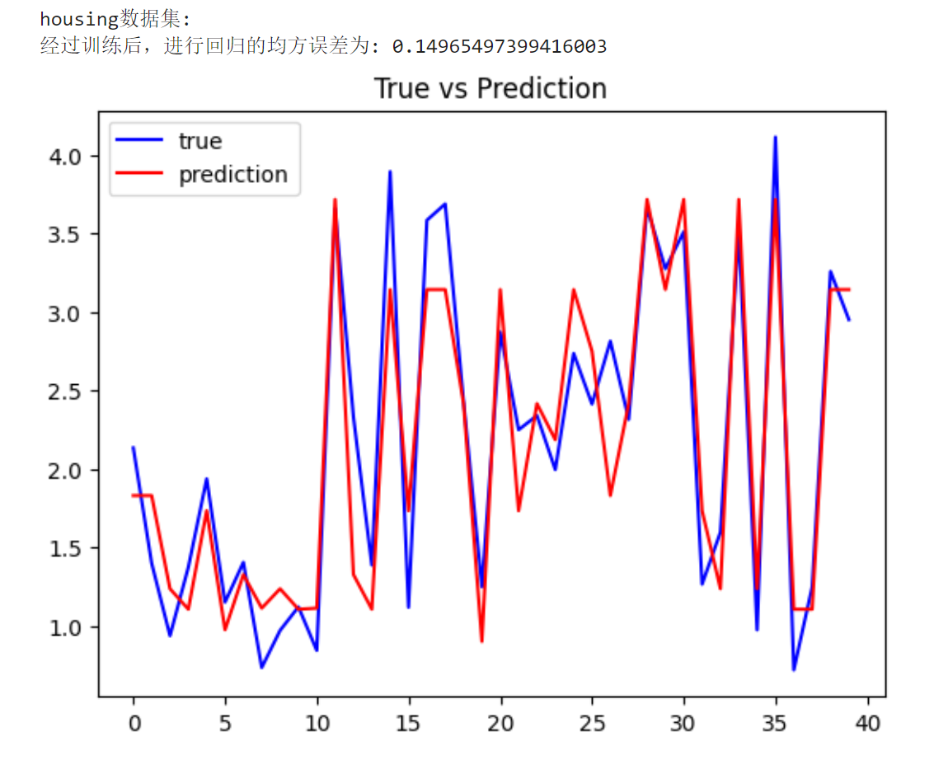

iceCream数据集：
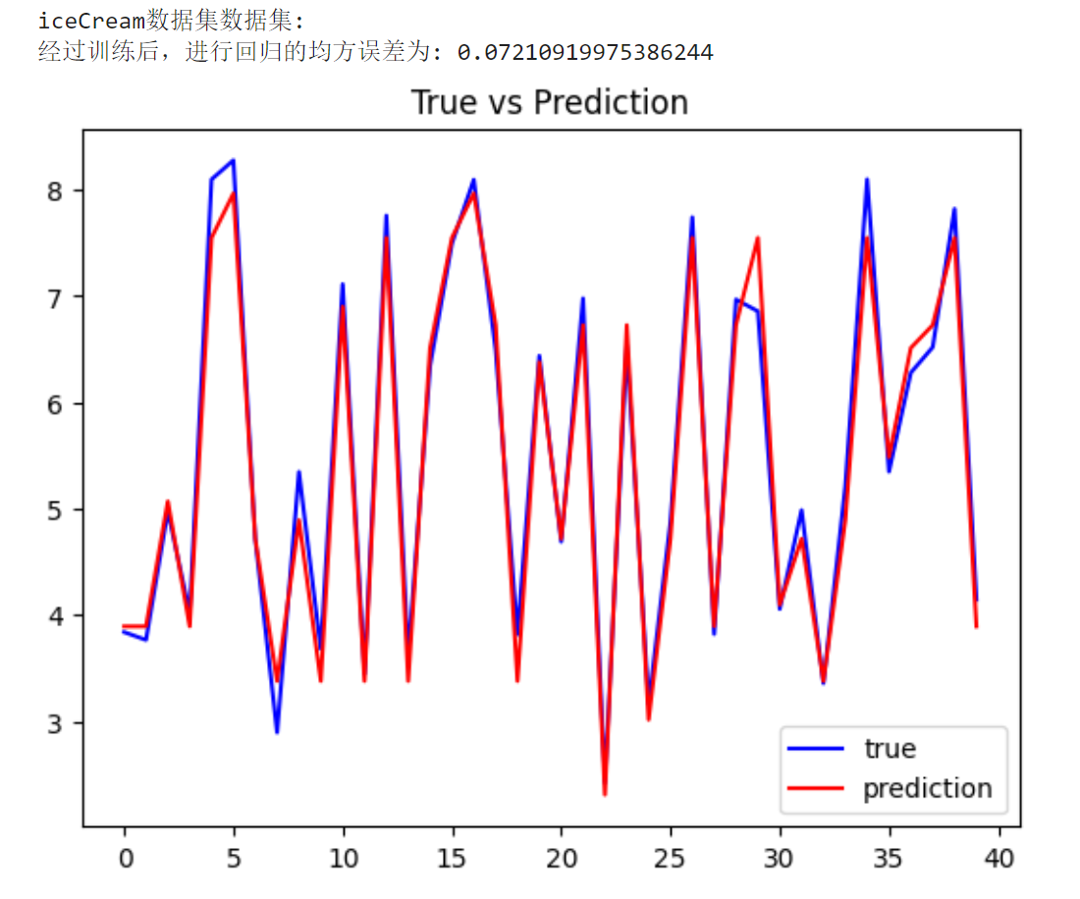
分析：
以上展示了使用训练后的回归决策树进行回归的结果，从回归值以及真实值的均方误差以及折线图可以看出，拟合效果还是不错的。并且应用在iceCream数据集上的效果要更好，拟合度很高，而波士顿房价数据集的回归结果有部分值的误差比较突出。

